赤い羽根共同募金助成事業
令和5年度「 ～豊かさ育む～ 福祉コミュニティ応援事業（仮） 」
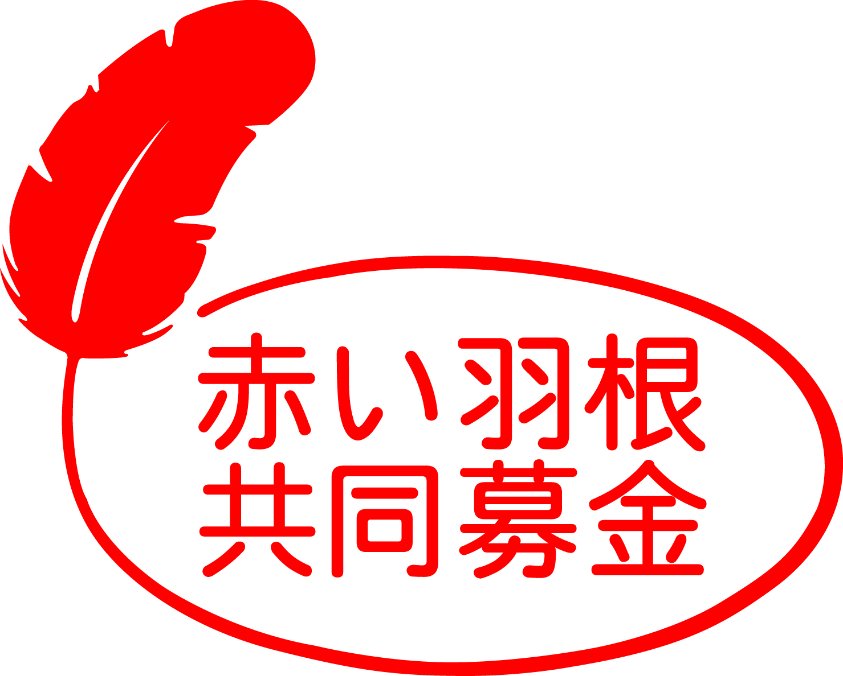
応 募 要 項（案）

東日本大震災からの復興を目指し、当市においては災害ボランティアを始め多様な主体による支え合い活動が展開されてきました。しかし、人口減少や少子高齢化、数年に渡る新型コロナ感染症の流行により地域で行われる様々な活動が停滞し、地域コミュニティの希薄化や地域が抱える課題は複雑化・多様化しています。
このことから、主体的に地域の課題に向き合い、住民同士のつながりづくりや地域コミュニティの活性化を目指す団体を支援し、豊かさを育む「福祉コミュニティ」の推進を目的に本助成事業を実施します。

１ 助成対象
自地域の課題に向き合い、住民同士のつながりづくり等地域コミュニティの活性化を目指す団体
例）町内会・自治会（復興住宅を含む）、自主活動グループなど
※自地域＝町内会・自治会から各地区生活応援センター管内、市内全域を対象とする事業も含む

２ 助成対象期間
令和5年4月1日から令和6年3月31日まで

３ 助成額
1団体 最大2万円まで（申請は1万円から1千円毎：予算総額 48万円）

４ 対象となるもの
備品購入費、消耗品費、サロン運営費（会場使用料、燃料費他）、ボランティア活動保険料等

５ 対象外となるもの
食糧（酒類・嗜好品も含む）又は備品整備のみの事業となる場合

６ 申請期間
第1次）令和5年5月8日（月）から令和5年6月30日（金）まで
第2次）令和5年8月1日（火）から令和5年9月29日（金）まで
※第1次申請期間に予算上限に達した場合、受付を終了する場合があります。

７ 申請方法
別紙助成金申請書並びに事業実施計画書に必要事項を記入し、各受付期間内に釜石市社会福祉協議会へ申請してください。

８ 交付方法
活動費は団体口座への振込を原則とします。現金及び個人口座へは交付できませんのでご注意願います。

９ 精算・活動報告
活動終了後、1か月以内に下記書類を作成し釜石市社会福祉協議会まで提出してください。
① 精算報告（領収書の写しを添付し、助成金の使途を明確にしてください。）
② 活動報告（写真等を添付し、状況が伝わりやすいような工夫をお願いします。）
※各書類の様式は決定通知と併せ送付致しますが、活動報告は任意の様式でも構いません。

10 助成事業の広報
本事業は赤い羽根共同募金の地域福祉活動費により実施している事業です。事業を実施している期間は赤い羽根共同募金による助成に伴う活動であることを関係資料や活動場所に明示願います。
例）看板、周知チラシに助成事業であることを明記、報道機関へ周知

○ 申請から交付までの流れ
１．審査
申請書を受理してから直近の審査委員会で審査（開催時期 7月、10月予定）。
審査基準
① 事業を実施することで地域コミュニティの活性化が図れるか（効果性）
② 事業を実施することで団体の活動が発展するか（新規性・発展性）
③ 団体の組織が長期的に維持・継続できる体制であるか（継続性）
※ 新規事業については既存事業より優先する場合があります

２．助成金の振込
助成決定となれば、助成金決定通知の日から2週間以内に助成金を指定口座に振り込みます。

３．精算・活動報告
事業終了後は1ヵ月以内に精算報告及び活動報告を提出してください。

○お問い合わせ先
〒026-0025 釜石市大渡町3-15-26 釜石市保健福祉センター8階
社会福祉法人 釜石市社会福祉協議会
℡0193-24-2511 担当：八幡・東梅

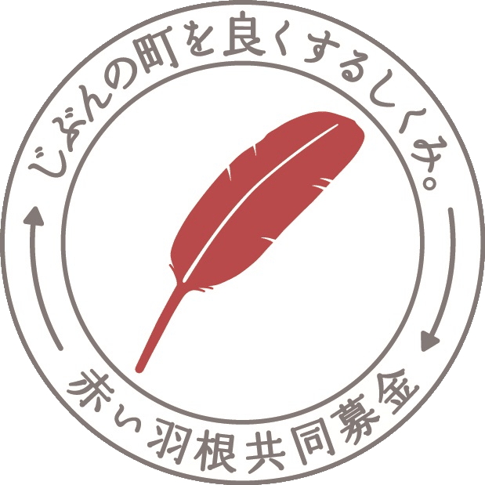

赤い羽根共同募金助成事業
令和5年度「～豊かさ育む～ 福祉コミュニティ応援事業」申請書
団体名 | ふりがな
所在地 | 〒
 | ℡ |  |  |  |  | FAX
代表者 | ふりがな
申込責任者  及び連絡先 | ふりがな |  |  | 〒
 | ℡ |  |  | FAX
これまでの主な活動内容
振込口座 | 金融機関名 |  |  |  |  | 支店名
 | 口座種類 | 普通 ・ 当座 |  |  |  | 口座番号
 | 口座名義 | ふりがな
本申請による事業内容 | ※事業概要、事業効果を記入願います （ 新規 ・ 既存 ）事業
申請金額  及び内訳 | 申請金額 |  | 円
 | 項 目 |  | 金 額 |  | 説 明
 | 合 計 |  |  |  | 事業の総予算
赤い羽根  共同募金  アンケート | 貴団体事務所等に卓上募金箱の設置（ 可能 ・ 不可能 ・ わからない）  貴団体及び関係者が関わる場所へ赤い羽根自販機の設置  （ 可能 ・ 不可能 ・ わからない）  ※赤い羽根自販機は売上金の一部が募金として寄付されます
※受付日 | 令和 年 月 日 |  |  |  | ※受付者
・振込口座の通帳（写）を提出願います。
・活動報告及び精算報告を忘れずに行ってください。（令和6年4月末まで）
・※欄は記入不要です。
赤い羽根共同募金助成事業
令和5年度「～豊かさ育む～ 福祉コミュニティ応援事業」事業実施計画書
事 業 名
事業対象者  （該当するものに〇） | 高齢者 ・ 障がい者 ・ 児童/生徒 ・ その他（ ）
参加予定人数（延べ）
実 施 内 容  （予定で可） | （１）開催日  （２）開催場所  （３）開催内容  （４）その他
協力団体等
・申請時に併せて提出をお願いします。
・内容は箇条書き等で構いませんので、簡潔にご記入願います。

